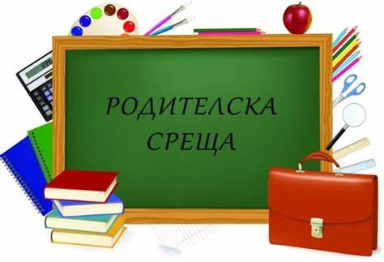

УВАЖАЕМИ РОДИТЕЛИ,
ОУ „СВ. КЛИМЕНТ ОХРИДСКИ“ С. РУДАРЦИ ОРГАНИЗИРА РОДИТЕЛСКА СРЕЩА, СВЪРЗАНА С ПРИЕМ НА УЧЕНИЦИ В І клас за учебната 2026/2027 година на 05.02.2026 г. от 18.⁰⁰ ч.

С институцията може да се свържете на тел: 0876520621 и/или на
e-mail: ou_rudarci@abv.bg

